Grupo N°: | 4 | Año y División: | 2018 - R 4051
Integrantes: |  | 1 – Apablaza Salvador (salva.apablaza@gmail.com)  2 – Franco Alejandro (ale.1191@gmail.com)  3 – Locatti Nicolás (nicolasglocatti@gmail.com)  4 – Venturini Carlos (cventu21@gmail.com)
 |  |  |  | Fecha:12/04/2018
Título del Proyecto: |  | Sistema de ubicación para mascotas

Descripción: (Breve explicación de las capacidades, aplicación, funciones y alcances del sistema a desarrollar para evaluar su complejidad y factibilidad de realización)
Se trata de un sistema de ubicación para mascotas con el cual pretendemos monitorear si la misma sale de un área determinada
En caso de que esto ocurra, se le proveerán periódicamente al usuario las coordenadas exactas de la posición de su mascota vía SMS
Todas las configuraciones del equipo (radio, punto de origen y tiempo entre avisos) se realizarán vía SMS
El dispositivo funcionará a batería y se podrá cargar por USB

Especificación Técnica: (Cantidad y tipo de entradas y salidas, tipo de sensores, interfaces de comunicación, interfaz de usuario, rangos de operación, recursos de hardware, funciones, etc.)

Entradas: - GSM (UART) (Para configuración de los parámetros del dispositivo)
- GPS (UART) (Para obtener la posición de la mascota)
- ADC (Para medición del estado de batería)
- Debug (UART) (Solo con fines de desarrollo)

Salidas: - GSM (UART) (Para informar al usuario)
- Led (PWM) (Para indicar estado de batería)
- Buzzer (GPIO) (Para indicar estado de batería)
- (Debug) (UART) (Solo con fines de desarrollo)

Almacenamiento: - Los datos del equipo se almacenarán en la memoria no volátil del microcontrolador

Arquitectura: - Haremos un análisis de consumo entre un microcontrolador Cortex M0 y un Cortex M3. Si la diferencia fuera muy grande, utilizaremos un M0. Sin embargo creemos que el módulo GPS (que también analizaremos) tendrá un consumo mucho mayor, siendo incomparable contra cualquiera de los dos microcontroladores, de ser así, utilizaremos un M3.

Interfaz de usuario: - Desde el usuario hacia el equipo se hace por SMS ingresando texto plano separado por comas
- Desde el equipo hacia el usuario se utilizan leds, un buzzer y SMS

Alimentación: - El dispositivo funcionará a batería y contará con un cargador USB

Diagrama en bloques: (Diagrama en bloques del sistema con todos los módulos y su interconexión)

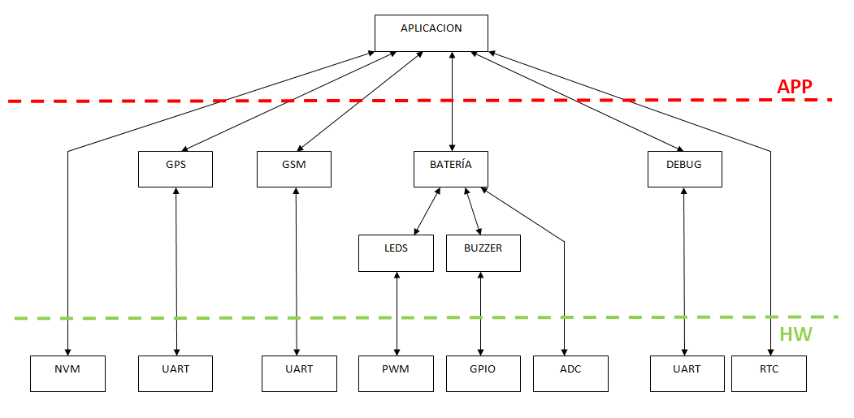

...................................................................
Firma y aclaración Representante

